
ФГБОУ ВО Уральский государственный горный университет
Инженерно-экономический факультет

Кафедра информатики

Курсовой проект
По дисциплине «Программная инженерия»
На тему «Разработка приложения «Покер»»

Выполнил:

Студент гр.АУБП-23

Храмцов Д.О

Проверил:

Доцент каф.информатики,

Волкова Е.А

Екатеринбург, 2025г.

Оглавление
1. Постановка задачи 5
1.1. Задание 5
1.2. Алгоритмическое решение зад 6
1.2.1. Алгоритм основного игрового цикла (UOfflineGameManager) Данный алгоритм управляет последовательностью всех этапов покерной раздачи 6
1.2.2. Алгоритм оценки покерных комбинаций (UPokerHandEvaluator) Ключевой алгоритм для определения силы руки игрока и выявления победителя на шоудауне. 7
1.2.3. Алгоритм принятия решения ИИ бота (UpokerBotAI) 9
1.3. Контрольные примеры 10
1.3.1. Контрольный пример: Постановка малого блайнда 10
1.3.2. Контрольный пример: Оценка силы стартовой руки ИИ с учетом позиции 11
1.3.3. Контрольный пример: Оценка комбинации "Старшая Карта" 11
2. Решение задачи 12
2.1. Выбор средств реализации 12
2.2. Описание основных классов 13
2.3. Интерфейс приложения 18
2.3.1. Интерфейс Меню (MenuLevel) 19
2.3.2. Игровой Интерфейс (MainLevel и WBP_GameHUD) 21
3. Тестирование приложения 23
3.1. Контрольные тесты 23
3.1.1. Тест для проверки постановки малого блайнда (FofflineGM_ProcessAction_SBPostsBlind) 23
3.1.2. Тест для проверки оценки силы стартовой руки ИИ с учетом позиции (FpokerBotAITest_PreflopStrength_PositionEffect) 24
3.1.3. Тест для проверки оценки комбинации "Старшая Карта" (FhandEvaluatorTest_HighCard_AceHigh) 25
3.2. Работа приложения на контрольных тестах 26
3.3. Результаты работы приложения 27
ЗАКЛЮЧЕНИЕ 28

1. Постановка задачи

В рамках курсового проекта по дисциплине «Программная инженерия» была поставлена задача разработки программного продукта в виде приложения-игры. Основной целью являлось применение и демонстрация знаний, полученных в ходе изучения курса, включая принципы алгоритмизации, навыки программирования на выбранных языках, а также основы автоматизированного тестирования.

1.1. Задание
Заданием на курсовое проектирование являлась разработка приложения «Покер Texas Hold'em» – компьютерной симуляции популярной карточной игры Техасский Холдем. Приложение реализует оффлайн-режим игры пользователя против одного или нескольких компьютерных оппонентов (ботов).
Ключевые функциональные требования к разработанному приложению:
- Реализация полного игрового цикла Техасского Холдема: от начала новой раздачи (определение дилера, постановка блайндов, перемешивание колоды), раздачи карманных карт, проведения всех раундов торговли (префлоп, флоп, терн, ривер) до вскрытия карт (шоудаун) и определения победителя.
- Корректная обработка основных действий игрока и ИИ-оппонентов: фолд (Fold), чек (Check), колл (Call), бет (Bet), рейз (Raise), а также принудительная постановка блайндов (PostBlind).
- Разработка искусственного интеллекта (ИИ) для компьютерных оппонентов, способного принимать решения на основе силы своих карт, позиции за столом, текущей игровой ситуации и действий других игроков.
- Возможность настройки параметров оффлайн-игры: количество ботов-оппонентов, начальный стек фишек, размер малого блайнда, а также настройка параметров "личности" ИИ ботов (агрессивность, частота блефа, тайтовость).
- Графический пользовательский интерфейс (GUI), обеспечивающий взаимодействие с игрой: отображение игрового стола, карт игроков, общих карт, банка, стеков, доступных действий, сумм для ставок и истории ходов.
- Реализация системы профиля пользователя с возможностью управления списком друзей и просмотра статистики (с использованием серверной части для хранения данных, основная игровая логика при этом остается оффлайн).
- Обеспечение ручного запуска следующей раздачи по завершении текущей.

1.2. Алгоритмическое решение задачи
Для решения поставленной задачи были разработаны и применены следующие основные алгоритмы, реализованные преимущественно в классах UOfflineGameManager, UPokerHandEvaluator и UPokerBotAI на языке C++ в среде Unreal Engine

1.2.1. Алгоритм основного игрового цикла (UOfflineGameManager)
Данный алгоритм управляет последовательностью всех этапов покерной раздачи

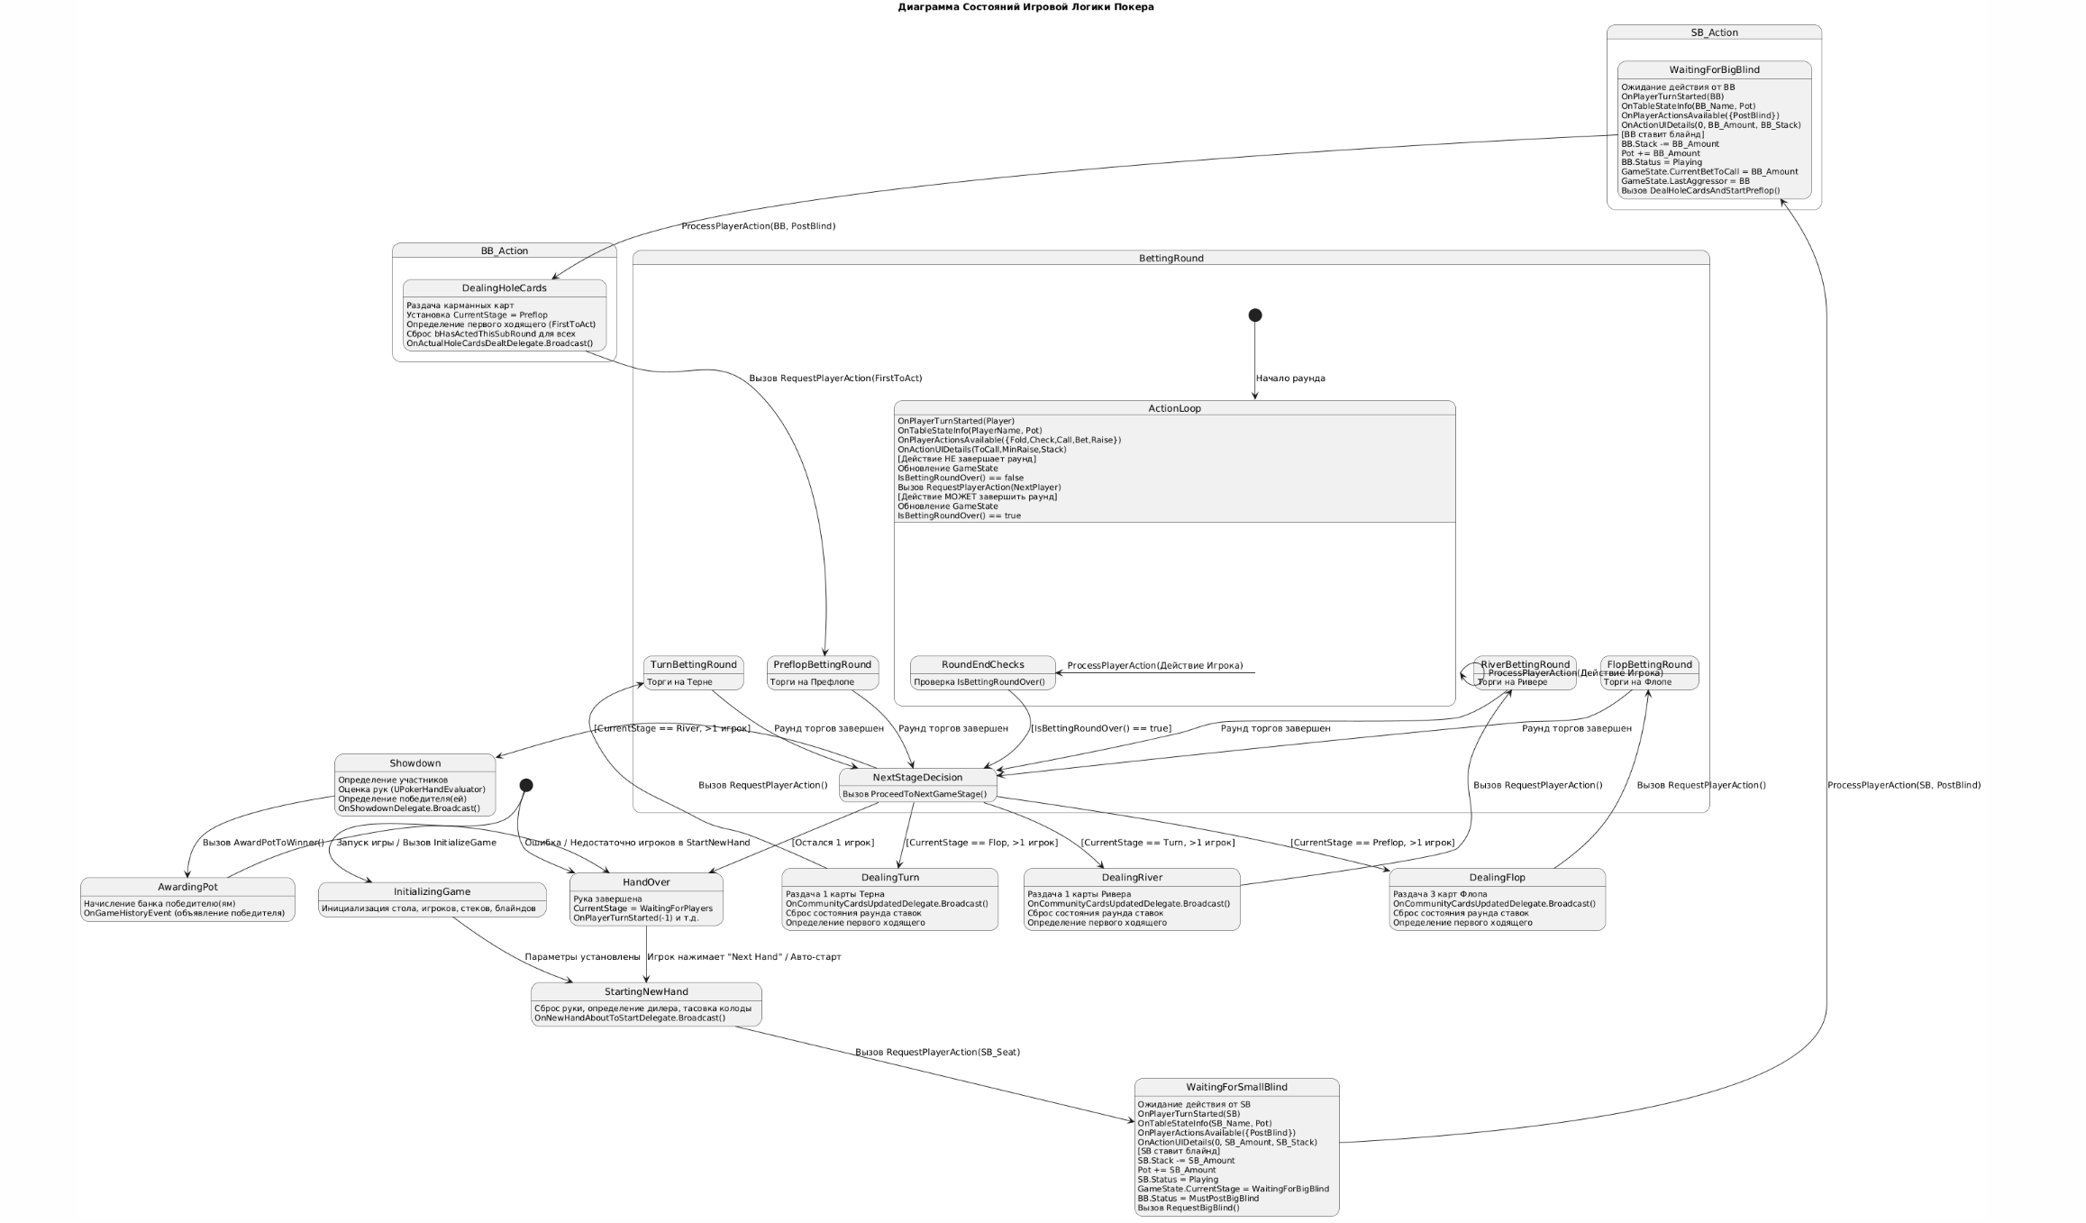
Рисунок 1 – Диаграмма основного игрового цикла

Основные этапы включают: инициализацию новой руки (StartNewHand), последовательную постановку малого и большого блайндов (ProcessPlayerAction со специальным действием PostBlind), раздачу карманных карт и начало префлоп-торговли (DealHoleCardsAndStartPreflop), проведение раундов торговли на префлопе, флопе, терне и ривере (управляется через ProcessPlayerAction для действий Fold, Check, Call, Bet, Raise, и функцию IsBettingRoundOver для определения конца раунда), переход к следующей стадии игры (ProceedToNextGameStage с раздачей общих карт), и, наконец, вскрытие карт и определение победителя (ProceedToShowdown и AwardPotToWinner). Запрос действия у текущего игрока осуществляется функцией RequestPlayerAction.

1.2.2. Алгоритм оценки покерных комбинаций (UPokerHandEvaluator)
Ключевой алгоритм для определения силы руки игрока и выявления победителя на шоудауне.

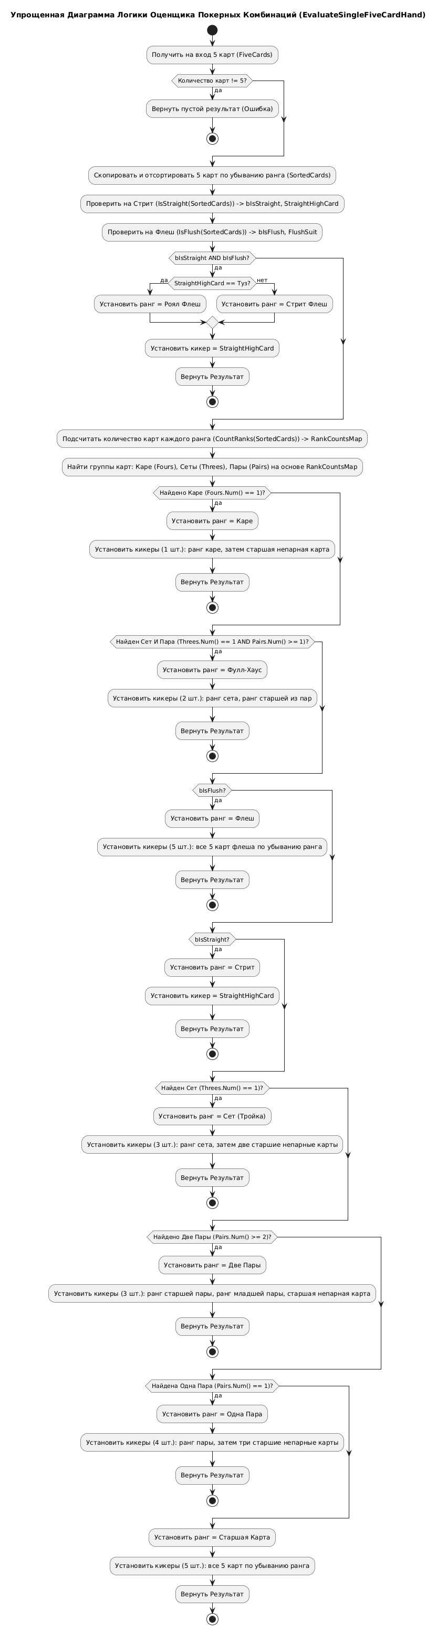

Рисунок 2 – Диаграмма логики оценщика комбинаций карт

Алгоритм EvaluatePokerHand принимает на вход карманные карты игрока и общие карты стола. Если общее число карт больше пяти, он перебирает все возможные 5-карточные комбинации. Каждая такая 5-карточная комбинация (EvaluateSingleFiveCardHand) анализируется на наличие всех стандартных покерных рангов (от Старшей Карты до Роял Флеша) путем сортировки карт, подсчета карт одинаковых рангов и мастей, а также проверки на последовательности. Для каждой комбинации определяются кикеры. В итоге выбирается наилучшая 5-карточная комбинация. Реализована также функция CompareHandResults для сравнения двух покерных рук.

1.2.3. Алгоритм принятия решения ИИ бота (UpokerBotAI)
Искусственный интеллект ботов принимает решения на основе комплексного анализа текущей игровой ситуации.

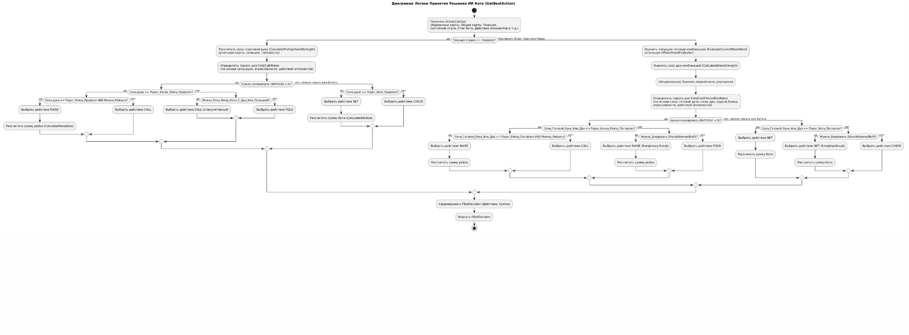
Рисунок 3 – Блок-схема алгоритма ИИ бота

Функция GetBestAction учитывает множество факторов: силу стартовой руки (рассчитывается функцией CalculatePreflopHandStrength), позицию за столом (GetPlayerPosition), силу текущей готовой комбинации и наличие дро-рук на постфлопе (с использованием UPokerHandEvaluator и CalculateDrawStrength), действия оппонентов, размер банка и текущие ставки, а также настраиваемые параметры "личности" бота (агрессивность, частота блефа, тайтовость). На основе этих данных ИИ выбирает действие и рассчитывает оптимальный размер ставки или рейза (CalculateBetSize, CalculateRaiseSize), включая возможность блефа (ShouldAttemptBluff).

1.3. Контрольные примеры
Для проверки и демонстрации корректности ключевых алгоритмов, реализованных в приложении, были разработаны контрольные примеры. Эти примеры охватывают основные аспекты игровой логики: последовательность действий при старте раздачи (постановка блайндов), оценку силы стартовых рук искусственным интеллектом с учетом контекста, а также базовый алгоритм определения покерных комбинаций. Ниже приведено описание этих примеров с ожидаемым поведением алгоритмов.

1.3.1. Контрольный пример: Постановка малого блайнда
- Описание ситуации: Начало новой покерной раздачи. Игра для трех игроков. Начальный стек каждого игрока – 1000 фишек. Размер малого блайнда (SB) – 10 фишек, большого блайнда (BB) – 20 фишек. После определения дилера и позиций SB и BB, ход переходит к игроку на позиции SB. Его статус MustPostSmallBlind, и текущая стадия игры WaitingForSmallBlind.
- Входные данные для алгоритма ProcessPlayerAction:
  - Индекс игрока (ActingPlayerSeatIndex): соответствует игроку на SB.
  - Действие (PlayerAction): EPlayerAction::PostBlind.
  - Сумма (Amount): 0 (сумма для блайнда берется из настроек игры).
- Ожидаемое поведение алгоритма:
  - Алгоритм проверяет, что текущий ход действительно принадлежит игроку на SB и что стадия игры WaitingForSmallBlind.
  - Со стека игрока на SB списывается сумма малого блайнда (10 фишек). Его стек становится 990.
  - Эта сумма (10 фишек) добавляется в общий банк (Pot), который становится равен 10.
  - Текущая ставка игрока на SB в этом раунде (CurrentBet) устанавливается равной 10.
  - Флаг bIsSmallBlind для игрока на SB устанавливается в true.
  - Статус игрока на SB изменяется на EPlayerStatus::Playing (он выполнил свое обязательное действие).
  - Стадия игры (CurrentStage) изменяется на EGameStage::WaitingForBigBlind.
  - Статус игрока на позиции BB изменяется на EPlayerStatus::MustPostBigBlind.
  - Ход игры (CurrentTurnSeat) передается игроку на позиции BB. Флаг bIsTurn устанавливается в true для BB и в false для SB.
  - Вызывается функция RequestPlayerAction для игрока на BB.

1.3.2. Контрольный пример: Оценка силы стартовой руки ИИ с учетом позиции
- Описание ситуации: Искусственный интеллект (ИИ) бота должен оценить силу своей стартовой руки (две карманные карты) перед принятием решения на префлопе. Оценка должна учитывать не только сами карты, но и позицию бота за столом и его параметр "тайтовости" (склонности разыгрывать только сильные руки).
- Входные данные для алгоритма CalculatePreflopHandStrength ИИ:
  - Карманные карты: Король пик, Валет пик (KJs – одномастные коннекторы).
  - Количество игроков за столом: 6.
  - Вариант 1 (Тайтовый ИИ): Параметр "тайтовости" (TightnessFactor) = 0.8 (высокий).
    - Позиция: Ранняя (UTG).
    - Позиция: Поздняя (BTN - Баттон).
  - Вариант 2 (Лузовый ИИ): Параметр "тайтовости" (TightnessFactor) = 0.2 (низкий).
    - Позиция: Ранняя (UTG).
- Ожидаемое поведение алгоритма:
  - Влияние позиции для тайтового ИИ: Алгоритм должен присвоить руке KJs на позиции BTN более высокий итоговый коэффициент силы (или применить меньший штраф к базовой силе), чем той же руке KJs на позиции UTG. Это отражает тот факт, что из поздней позиции можно разыгрывать более широкий диапазон рук.
  - Влияние тайтовости для одной позиции: Алгоритм должен присвоить руке KJs на позиции UTG для "лузового" ИИ (Tightness = 0.2) более высокий итоговый коэффициент силы, чем для "тайтового" ИИ (Tightness = 0.8) на той же позиции UTG. Это отражает, что лузовый игрок склонен считать более широкий диапазон рук достаточно сильными для игры.
  - Конкретные числовые значения силы не так важны, как демонстрация относительного изменения оценки в зависимости от позиции и тайтовости.

1.3.3. Контрольный пример: Оценка комбинации "Старшая Карта"
- Описание ситуации: Алгоритм оценки покерных комбинаций (UPokerHandEvaluator) должен корректно определить ранг руки и составить список кикеров, когда у игрока нет ни одной из стандартных комбинаций (пара, стрит, флеш и т.д.).
- Входные данные для алгоритма EvaluatePokerHand:
  - Набор из 5 карт (например, общие карты стола или 5-карточная рука игрока): Туз червей (AH), Король бубен (KD), Дама пик (QS), Валет треф (JC), Девятка треф (9C).
- Ожидаемое поведение алгоритма:
  - Алгоритм анализирует предоставленные сила и кикеры рукикарты.
  - Поскольку карты не образуют пару, две пары, сет, стрит, флеш, фулл-хаус, каре или стрит-флеш, алгоритм должен определить ранг комбинации как EPokerHandRank::HighCard (Старшая Карта).
  - Алгоритм должен сформировать массив кикеров, состоящий из всех пяти карт, отсортированных по убыванию их ранга. В данном случае, кикеры должны быть: Туз, Король, Дама, Валет, Девятка.

2. Решение задачи
В данной главе описывается процесс практической реализации алгоритмов, изложенных в предыдущем разделе, на выбранных языках программирования, а также детали использованных технологий и архитектурных решений.

2.1. Выбор средств реализации
Для разработки приложения «Покер Texas Hold'em» были выбраны следующие технологии и средства разработки, исходя из поставленных задач и требований к функциональности и визуализации:
- Клиентская часть (Игровое приложение):
  - Язык программирования: C++ в связке с системой визуального скриптинга Blueprints.
  - Игровой движок: Unreal Engine 5 (версия 5.3). Выбор Unreal Engine 5 обусловлен его мощными возможностями для создания 3D-графики, наличием встроенной системы разработки пользовательских интерфейсов (UMG), развитой системой управления игровыми объектами (Actors, Components), а также поддержкой языка C++ для реализации сложной игровой логики и алгоритмов ИИ. Система Blueprints использовалась для быстрой разработки и настройки UI, а также для частичной реализации игровой логики, не требующей высокой производительности или сложных вычислений.
  - Система ввода: Enhanced Input System, предоставляемая Unreal Engine, для гибкой настройки и обработки пользовательского ввода.
  - Тестирование: Встроенный Automation Framework Unreal Engine для написания и выполнения юнит-тестов для C++ кода игровой логики.
- Серверная часть (для хранения данных профиля, друзей, статистики):
  - Язык программирования: Java.
  - Фреймворк: Spring Boot (версия 3.x). Выбран благодаря своей простоте настройки, большому количеству готовых модулей (Spring Data JPA, Spring Security, Spring Web) и удобству создания REST API.
  - Система управления базами данных (СУБД): PostgreSQL. Открытая, мощная и надежная реляционная СУБД, хорошо подходящая для хранения структурированных данных пользователей и их взаимосвязей.
  - Взаимодействие клиент-сервер: Через HTTP REST API для операций аутентификации, управления списком друзей и получения статистики.

Обоснование выбора:
Комбинация Unreal Engine 5 и C++ для клиентской части позволила создать визуально привлекательное 3D-приложение с комплексной игровой логикой и ИИ. Использование Java Spring Boot и PostgreSQL для серверной части обеспечивает надежное хранение и управление данными пользователей, а также закладывает основу для возможного будущего расширения функционала до полноценной онлайн-игры. Разделение на клиентскую и серверную части соответствует современным принципам разработки распределенных приложений.

2.2. Описание основных классов
В процессе разработки клиентской части приложения на Unreal Engine 5 была сформирована модульная архитектура, состоящая из ряда ключевых C++ классов, отвечающих за различные аспекты игры
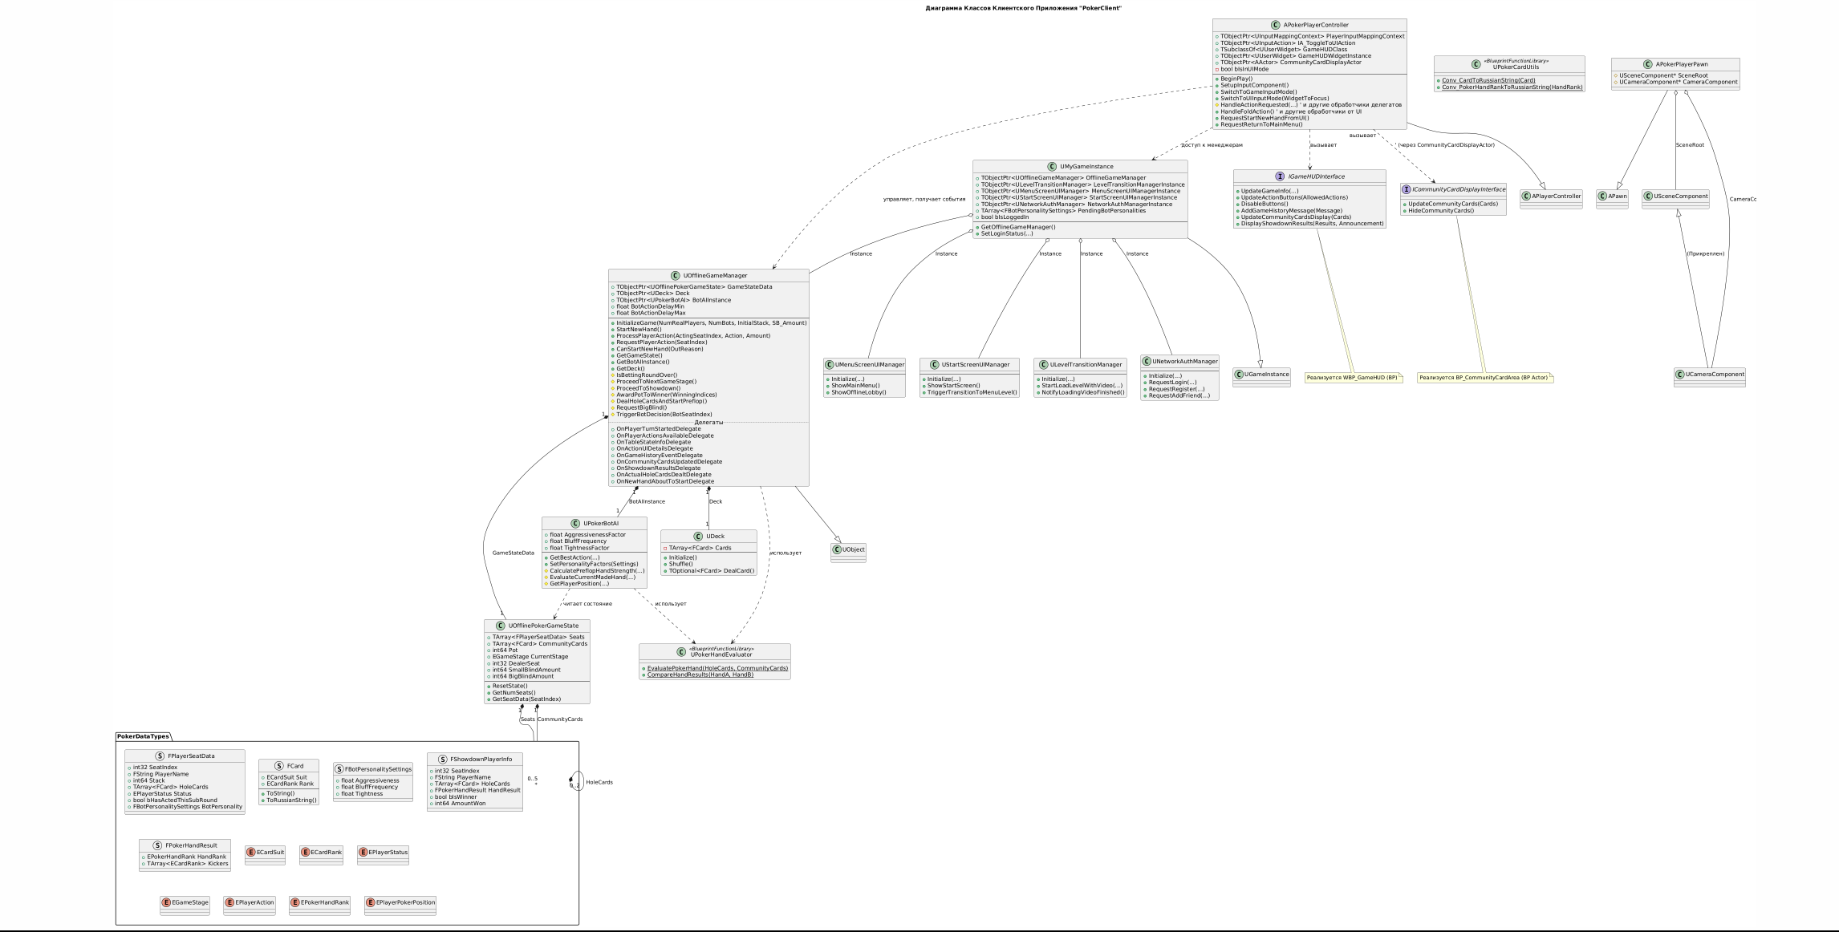
Рисунок 7 — Диаграмма классов
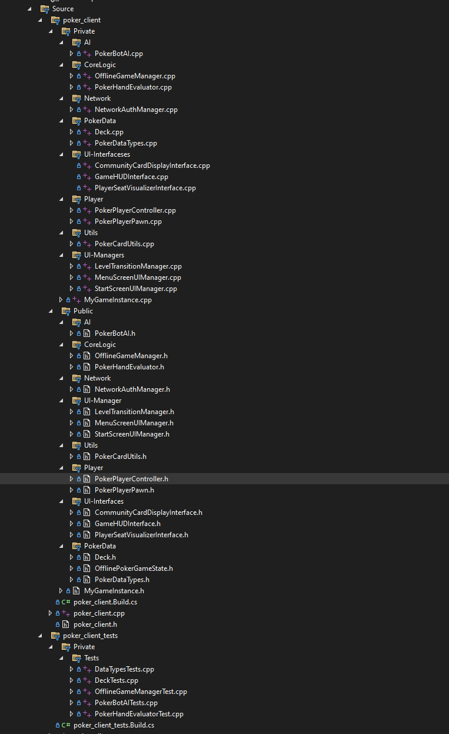
Рисунок 8 – Структура директории проекта

Ниже приведено описание наиболее значимых C++ классов и интерфейсов, реализующих основную логику и структуру приложения:
- UMyGameInstance (MyGameInstance.h, MyGameInstance.cpp)
  - Назначение: Является синглтоном, существующим на протяжении всей сессии игры. Служит для хранения глобальных данных, таких как информация об аутентифицированном пользователе (bIsLoggedIn, LoggedInUsername, LoggedInUserId, LoggedInFriendCode), текущем режиме игры (bIsInOfflineMode), а также параметров, передаваемых между уровнями (например, настройки для оффлайн-игры: PendingOfflineNumBots, PendingOfflineInitialStack, PendingBotPersonalities). Ключевой задачей UMyGameInstance является инициализация и предоставление доступа к основным менеджерам приложения.
  - Фрагмент кода (из MyGameInstance.h):
// MyGameInstance.h
UCLASS()
class POKER_CLIENT_API UMyGameInstance : public UGameInstance
{
GENERATED_BODY()
public:
// ... Конструктор, Init(), Shutdown() ...

UPROPERTY(BlueprintReadWrite, VisibleAnywhere, Category = "User Session")
bool bIsLoggedIn = false;
UPROPERTY(BlueprintReadWrite, VisibleAnywhere, Category = "User Session")
FString LoggedInUsername;
// ... другие глобальные данные ...

UPROPERTY(BlueprintReadWrite, Category = "Offline Game Settings")
int32 PendingOfflineNumBots = 1;
UPROPERTY(BlueprintReadWrite, Category = "Offline Game Settings")
int64 PendingOfflineInitialStack = 1000;
UPROPERTY(BlueprintReadWrite, Category = "Offline Game Settings")
TArray<FBotPersonalitySettings> PendingBotPersonalities;

// Геттеры для менеджеров
UFUNCTION(BlueprintPure, Category = "Managers")
UOfflineGameManager* GetOfflineGameManager() const;
// ... другие геттеры ...

protected:
UPROPERTY()
TObjectPtr<UOfflineGameManager> OfflineGameManagerInstance;
UPROPERTY()
TObjectPtr<UMenuScreenUIManager> MenuScreenUIManagerInstance;
// ... другие экземпляры менеджеров ...
};
(Листинг 1 – Объявление класса UMyGameInstance)
- UOfflineGameManager (OfflineGameManager.h, OfflineGameManager.cpp)
  - Назначение: Центральный класс, инкапсулирующий всю игровую логику оффлайн-покера Техасский Холдем. Он управляет состоянием игры, обрабатывает ходы игроков (человека и ботов), определяет победителей, управляет раздачами карт, раундами ставок и сменой стадий игры. Взаимодействует с APokerPlayerController через систему делегатов для обновления UI.
  - Ключевые функции и делегаты (фрагмент из OfflineGameManager.h):
// OfflineGameManager.h
// ... объявления делегатов (FOnPlayerTurnStartedSignature и т.д.) ...
UCLASS(BlueprintType)
class POKER_CLIENT_API UOfflineGameManager : public UObject
{
GENERATED_BODY()
public:
UPROPERTY(VisibleAnywhere, BlueprintReadOnly, Transient, Category = "Offline Game State")
TObjectPtr<UOfflinePokerGameState> GameStateData;

UPROPERTY(VisibleAnywhere, BlueprintReadOnly, Transient, Category = "Offline Game Deck")
TObjectPtr<UDeck> Deck;

UPROPERTY()
TObjectPtr<UPokerBotAI> BotAIInstance;

UPROPERTY(BlueprintAssignable, Category = "Offline Game|Events")
FOnPlayerTurnStartedSignature OnPlayerTurnStartedDelegate;
// ... другие UPROPERTY для делегатов ...

UFUNCTION(BlueprintCallable, Category = "Offline Game|Setup")
void InitializeGame(int32 NumRealPlayers, int32 NumBots, int64 InitialStack, int64 InSmallBlindAmount);

UFUNCTION(BlueprintCallable, Category = "Offline Game|Game Flow")
void StartNewHand();

UFUNCTION(BlueprintCallable, Category = "Offline Game|Game Flow")
void ProcessPlayerAction(int32 ActingPlayerSeatIndex, EPlayerAction PlayerAction, int64 Amount);
private:
void RequestPlayerAction(int32 SeatIndex);
void DealHoleCardsAndStartPreflop();
void ProceedToNextGameStage();
void ProceedToShowdown();
bool IsBettingRoundOver() const;
// ... другие приватные и вспомогательные функции ...
};

Листинг 2 – Объявление класса UofflineGameManager

  - Пример логики (фрагмент из OfflineGameManager.cpp - начало ProcessPlayerAction):
// OfflineGameManager.cpp
void UOfflineGameManager::ProcessPlayerAction(int32 ActingPlayerSeatIndex, EPlayerAction PlayerAction, int64 Amount)
{
if (!GameStateData || !GameStateData->Seats.IsValidIndex(ActingPlayerSeatIndex))
{
UE_LOG(LogTemp, Error, TEXT("ProcessPlayerAction: Invalid GameState or ActingPlayerSeatIndex %d."), ActingPlayerSeatIndex);
return;
}
if (GameStateData->CurrentTurnSeat != ActingPlayerSeatIndex)
{
UE_LOG(LogTemp, Warning, TEXT("ProcessPlayerAction: Action from Seat %d, but turn is Seat %d. Re-requesting."), ActingPlayerSeatIndex, GameStateData->CurrentTurnSeat);
RequestPlayerAction(GameStateData->CurrentTurnSeat);
return;
}

FPlayerSeatData& Player = GameStateData->Seats[ActingPlayerSeatIndex];
// ... дальнейшая логика switch(PlayerAction) ...
}

Листинг 3 – Фрагмент реализации ProcessPlayerAction в UofflineGameManager

- UOfflinePokerGameState (OfflinePokerGameState.h, OfflinePokerGameState.cpp)
  - Назначение: Класс-контейнер, хранящий все данные, определяющие текущее состояние игрового стола и раздачи. Не содержит игровой логики, только данные и геттеры для них.
  - Основные поля: TArray<FPlayerSeatData> Seats, TArray<FCard> CommunityCards, int64 Pot, EGameStage CurrentStage, int32 DealerSeat, int64 CurrentBetToCall, int64 SmallBlindAmount, int64 BigBlindAmount, int32 PendingSmallBlindSeat, int32 PendingBigBlindSeat, int64 LastBetOrRaiseAmountInCurrentRound, int32 LastAggressorSeatIndex, int32 PlayerWhoOpenedBettingThisRound.
- Структуры и Перечисления в PokerDataTypes.h:
  - FPlayerSeatData: Описывает состояние одного игрока/места: SeatIndex, PlayerName, Stack, HoleCards, CurrentBet, Status, bIsBot, bIsTurn, bIsDealer, bIsSmallBlind, bIsBigBlind, bIsSittingIn, bHasActedThisSubRound, BotPersonality.
  - FCard: Описывает игральную карту: ECardSuit Suit, ECardRank Rank.
  - FBotPersonalitySettings: Параметры "личности" бота: Aggressiveness, BluffFrequency, Tightness.
  - FPokerHandResult: Результат оценки руки: EPokerHandRank HandRank, TArray<ECardRank> Kickers.
  - FShowdownPlayerInfo: Информация об игроке на шоудауне.
  - Перечисления (enum class): ECardSuit, ECardRank, EPokerHandRank, EPlayerStatus, EGameStage, EPlayerAction, EPlayerPokerPosition.
- UPokerHandEvaluator (PokerHandEvaluator.h, PokerHandEvaluator.cpp)
  - Назначение: Библиотека статических функций (UBlueprintFunctionLibrary) для определения наилучшей 5-карточной покерной комбинации из набора карт и для сравнения силы двух комбинаций. Использовался подход с перебором всех 5-карточных подмножеств из 7 (или 6) карт и оценкой каждой. Данный класс полностью покрыт юнит-тестами.
- UPokerBotAI (PokerBotAI.h, PokerBotAI.cpp)
  - Назначение: Реализует искусственный интеллект для компьютерных оппонентов. Принимает решение о действии (GetBestAction) на основе анализа игровой ситуации (карты, позиция, ставки, банк, стиль игры) и своих настраиваемых параметров "личности".
- APokerPlayerController (PokerPlayerController.h, PokerPlayerController.cpp)
  - Назначение: Обрабатывает ввод пользователя с помощью Enhanced Input System, управляет переключением режимов ввода (игровой/UI). Является ключевым связующим звеном между UOfflineGameManager (через подписку на его делегаты и агрегацию данных) и UI-виджетами (через вызов C++ интерфейсов, реализуемых в Blueprint).
  - Ключевые аспекты: Создание WBP_GameHUD, подписка на все делегаты UOfflineGameManager, функции SwitchToGameInputMode/SwitchToUIInputMode, обработчики ввода HandleLookUp/HandleTurn/HandleToggleToUI, функции-обработчики нажатий кнопок HUD, вызывающие ProcessPlayerAction.
- Интерфейсы UI (C++):
  - IGameHUDInterface: Определяет контракт для WBP_GameHUD (функции UpdateGameInfo, UpdateActionButtons, DisableButtons, AddGameHistoryMessage, InitializetPotFromState, DisplayShowdownResults).
  - IPlayerSeatVisualizerInterface: Определяет контракт для BP_PlayerSeatVisualizer (функции UpdateHoleCards, HideHoleCards, UpdatePlayerInfo, SetSeatVisibility).
  - ICommunityCardDisplayInterface: Определяет контракт для BP_CommunityCardArea (функции UpdateCommunityCards, HideCommunityCards).

2.3. Интерфейс приложения
Пользовательский интерфейс приложения разделен на две основные части: интерфейс меню, реализованный на уровне MenuLevel, и игровой интерфейс, отображаемый на уровне MainLevel.

2.3.1. Интерфейс Меню (MenuLevel)
При запуске MenuLevel пользователю отображается главное меню (WBP_MainMenu), реализованное как виджет UMG. Камера на уровне фиксирована и направлена на стилизованную область, поверх которой отображаются элементы меню.
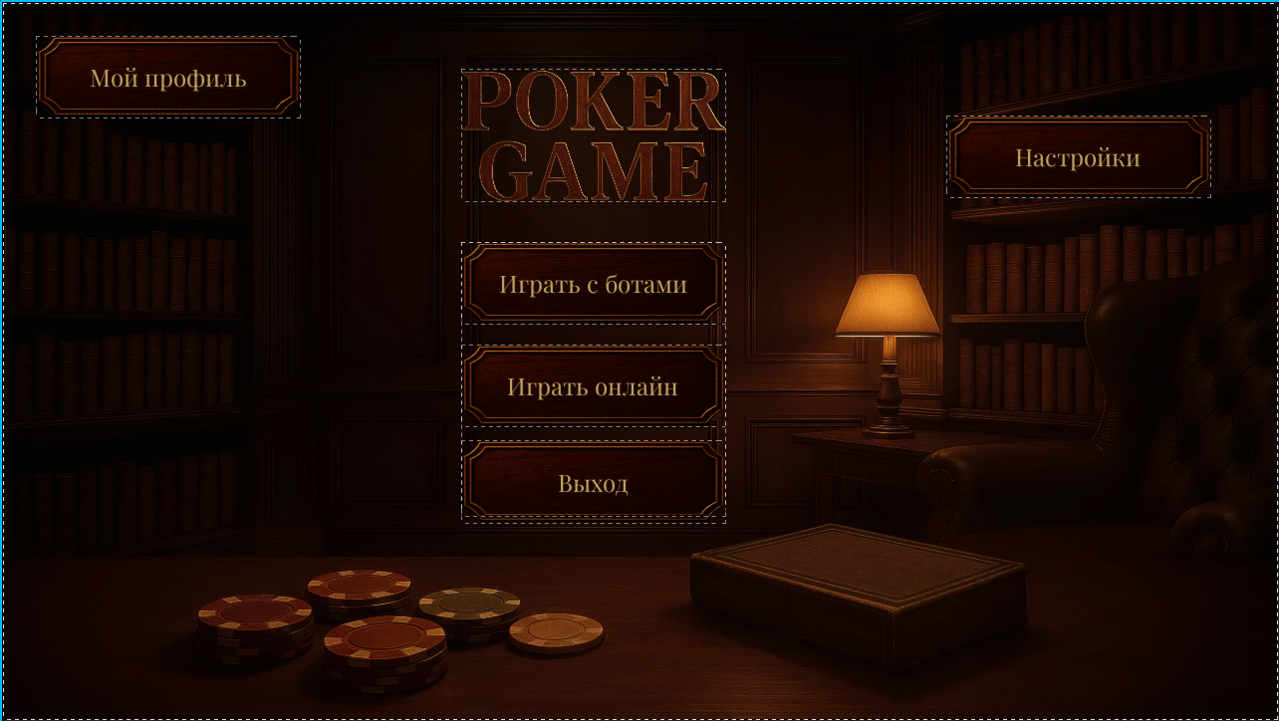
Рисунок 9 – Главное меню приложения

Из главного меню доступны следующие разделы, каждый из которых представлен отдельным виджетом UMG, сменяющим предыдущий:
- Оффлайн Лобби (WBP_OfflineLobby): Позволяет настроить параметры игры против ботов: количество оппонентов, их начальный стек, размер малого блайнда, а также индивидуальные параметры "личности" для каждого ИИ-бота (агрессивность, частота блефа, тайтовость).
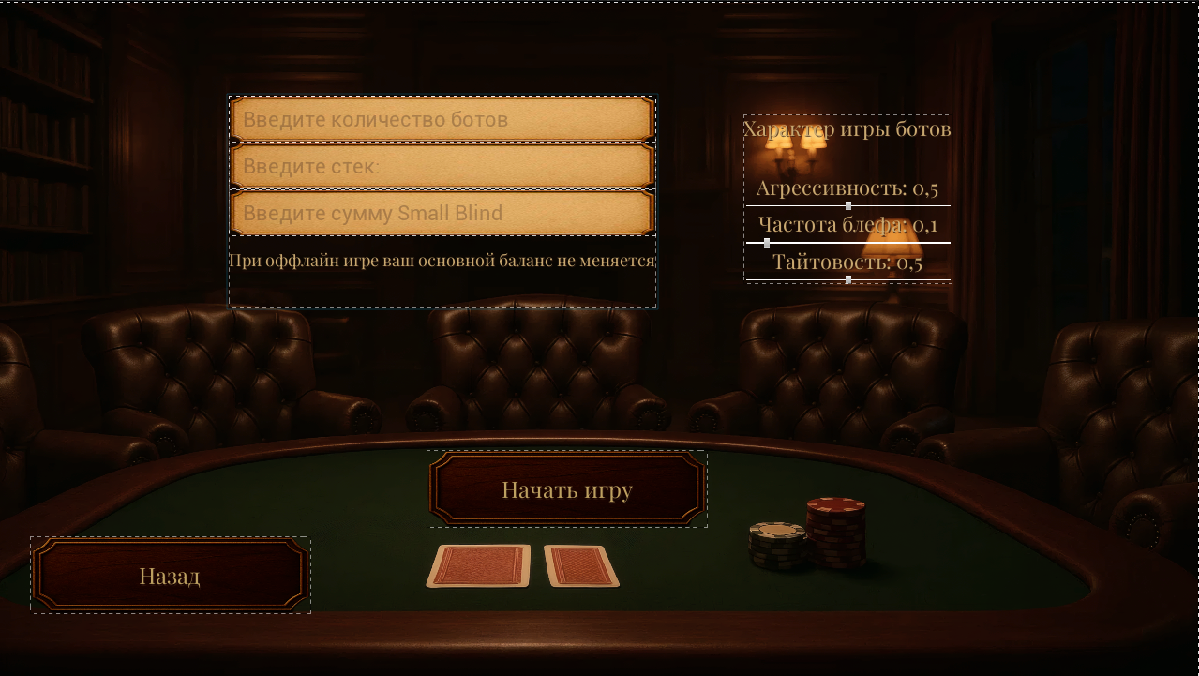
Рисунок 10 – Лобби для настройки оффлайн-игры
Профиль Игрока (WBP_ProfileScreen): Отображает имя залогиненного пользователя, его уникальный код для добавления в друзья, позволяет вводить код друга для отправки запроса на добавление, а также отображает список уже добавленных друзей и (в будущем) игровую статистику и таблицу лидеров.
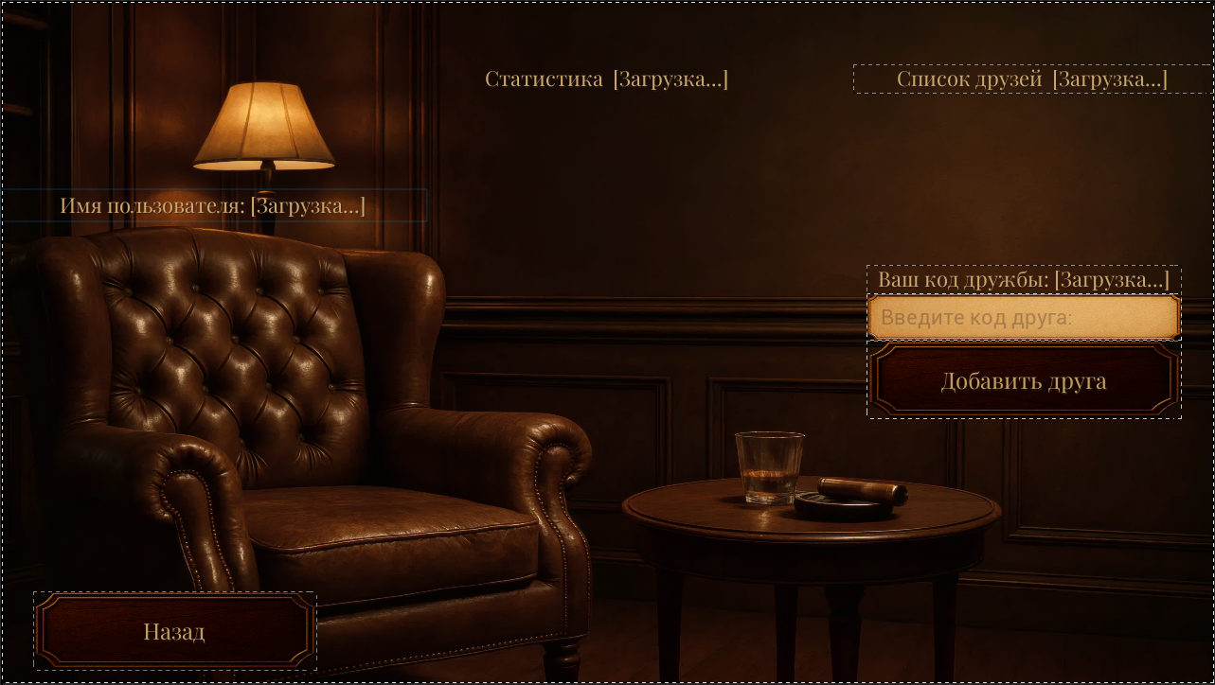
Рисунок 11 – Профиль пользователя
Навигация между этими экранами и обратно в главное меню осуществляется с помощью кнопок. Переход на игровой уровень (MainLevel) из оффлайн-лобби инициируется через ULevelTransitionManager с показом видеозаставки.

2.3.2. Игровой Интерфейс (MainLevel и WBP_GameHUD)
При переходе на игровой уровень MainLevel отображается основной игровой интерфейс, реализованный с помощью виджета WBP_GameHUD и 3D-визуализаторов на сцене.

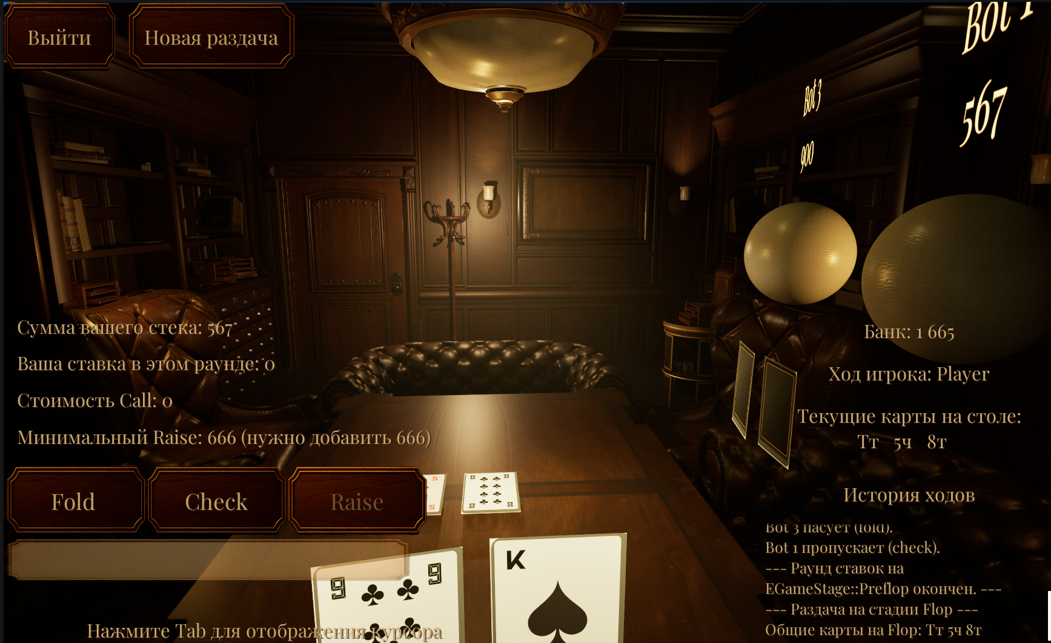
Рисунок 13 – Основной игровой интерфейс

Ключевые элементы игрового интерфейса:
- WBP_GameHUD: Основной 2D-интерфейс, отображающий:
  - Общий банк (Pot).
  - Имя игрока, чей сейчас ход.
  - Стек текущего ходящего игрока и стек локального игрока.
  - Сумму, необходимую для колла (ActualAmountToCall).
  - Минимальную сумму для бета/рейза (MinPureRaiseValue и как это транслируется в общую ставку).
  - Кнопки доступных действий (Fold, Check, Call, Bet, Raise, PostBlind), которые активируются/деактивируются и обновляют свой текст в зависимости от игровой ситуации.
  - Поле для ввода суммы ставки/рейза.
  - Область для отображения истории игровых событий (GameHistoryScrollBox).
  - Кнопка "Next Hand" для запуска следующей раздачи.
  - Кнопка "Main Menu" для возврата в главное меню.
  - Частичный листинг Blueprint (из WBP_GameHUD Event Graph) для ключевых функций обновления UI

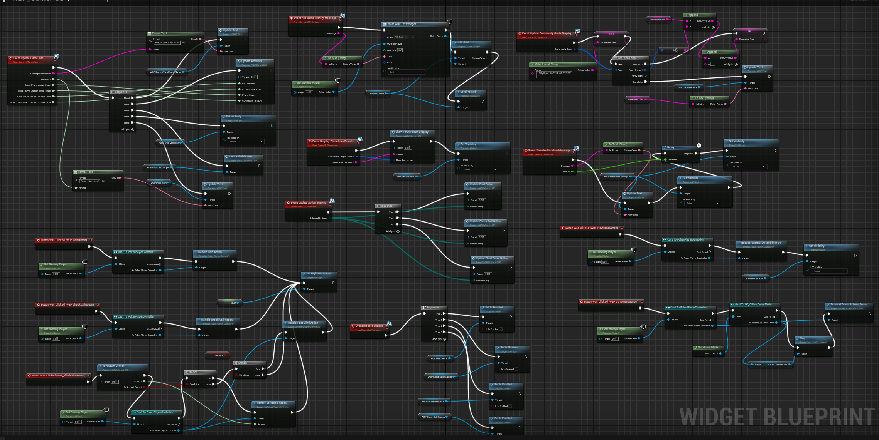
Рисунок 14 – Blueprint игрового интерфейса
- BP_PlayerSeatVisualizer и WBP_PlayerInfo3D: Каждый активный игрок представлен на столе 3D-визуализатором (BP_PlayerSeatVisualizer), который содержит WidgetComponent, отображающий WBP_PlayerInfo3D (имя игрока и его текущий стек). BP_PlayerSeatVisualizer также отвечает за отображение карманных карт игрока (лицом вверх для локального игрока, рубашкой вверх для ботов) с помощью дочерних акторов BP_CardVisualizer.
- BP_CommunityCardArea: Актор на сцене, отвечающий за отображение общих карт стола (флоп, терн, ривер) с помощью пяти экземпляров BP_CardVisualizer.
Обновление всего интерфейса происходит через систему C++ интерфейсов (IGameHUDInterface, IPlayerInfoWidgetInterface, IHoleCardDisplayInterface, ICommunityCardDisplayInterface), вызываемых из APokerPlayerController в ответ на делегаты от UOfflineGameManager.

3. Тестирование приложения
В данной главе описывается процесс тестирования разработанного приложения «Покер Texas Hold'em». Основной целью тестирования являлась проверка корректности работы реализованных алгоритмов игровой логики и правильности кодирования этих алгоритмов. Для достижения этой цели был применен подход автоматизированного юнит-тестирования с использованием встроенного в Unreal Engine Automation Framework.

3.1. Контрольные тесты
Для программной проверки сценариев, описанных в контрольных примерах (раздел 1.3), а также для более широкого покрытия различных аспектов игровой логики, были разработаны и реализованы юнит-тесты. Тесты созданы в отдельном тестовом модуле PokerClientTests и используют макросы и классы Automation Framework для определения тестовых случаев и проверки утверждений (asserts).
Ниже приведены листинги ключевых контрольных тестов, демонстрирующих проверку работоспособности основных компонентов системы.

3.1.1. Тест для проверки постановки малого блайнда (FofflineGM_ProcessAction_SBPostsBlind)
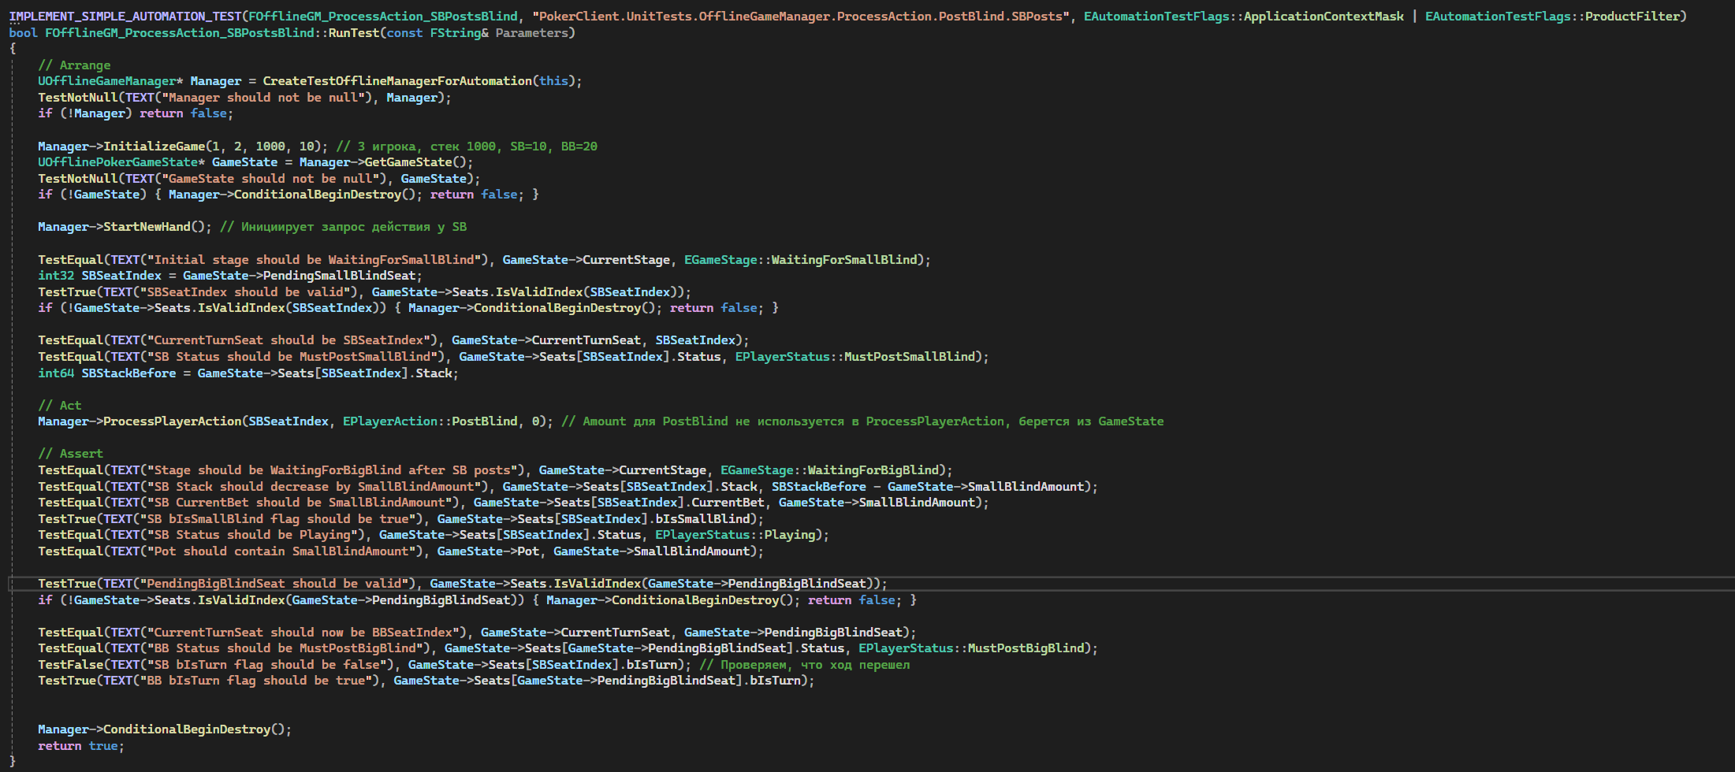
Данный юнит-тест автоматически проверяет сценарий, описанный в контрольном примере 1.3.1. Он инициализирует игру, доводит ее до момента хода игрока на позиции малого блайнда, симулирует постановку блайнда и проверяет все ключевые изменения состояния игры (стек игрока, банк, текущий ход, статусы игроков) на соответствие ожидаемым значениям.

Листинг 4 – Юнит-тест для проверки постановки малого блайнда
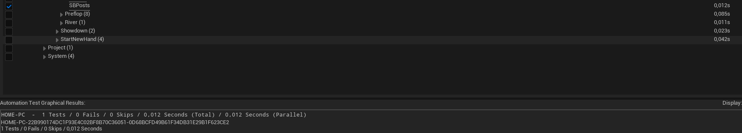
Рисунок 15 – прохождение тест для проверки постановки малого блайнда

3.1.2. Тест для проверки оценки силы стартовой руки ИИ с учетом позиции (FpokerBotAITest_PreflopStrength_PositionEffect)
Этот юнит-тест программно верифицирует алгоритм оценки силы стартовой руки искусственным интеллектом, описанный в контрольном примере 1.3.2. Тест проверяет, что функция CalculatePreflopHandStrength класса UPokerBotAI корректно учитывает позицию игрока за столом и его параметр "тайтовости" при расчете относительной силы карманных карт.

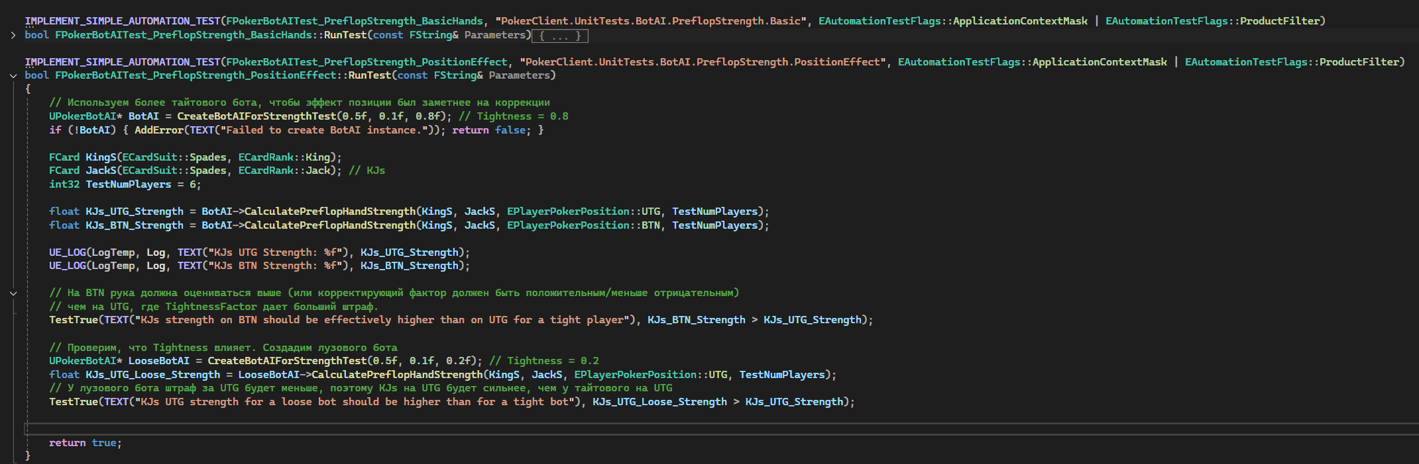
Листинг 5 – Юнит-тест для проверки оценки силы стартовой руки ИИ

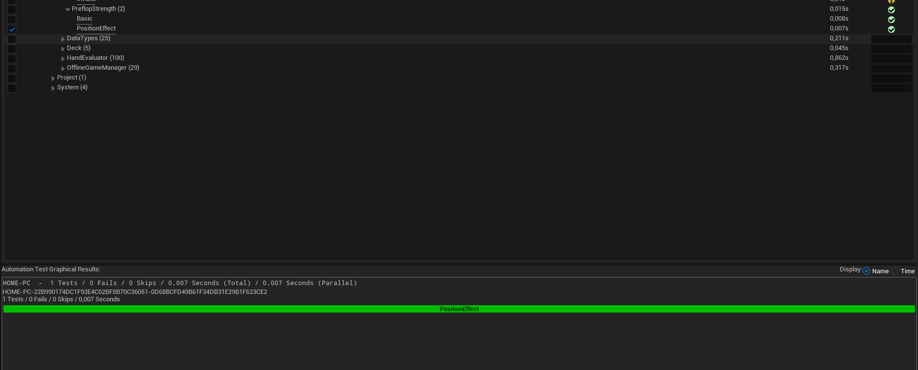
Рисунок 16 – Результаты теста оценки силы стартовой руки ИИ

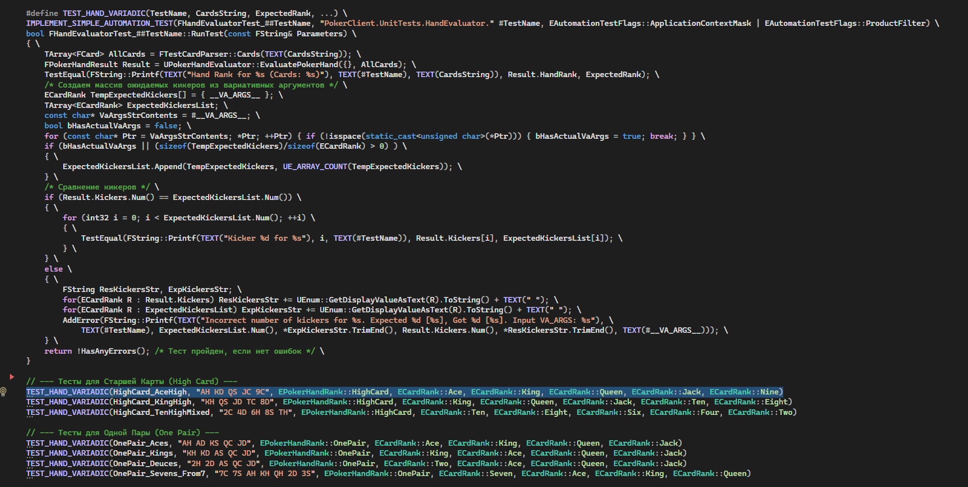
3.1.3. Тест для проверки оценки комбинации "Старшая Карта" (FhandEvaluatorTest_HighCard_AceHigh)
Данный юнит-тест предназначен для проверки корректности работы алгоритма UPokerHandEvaluator при определении комбинации "Старшая Карта" и правильности формирования списка кикеров, как описано в контрольном примере 1.3.3.

Листинг 6 – Юнит-тест для проверки оценки комбинации "Старшая Карта"

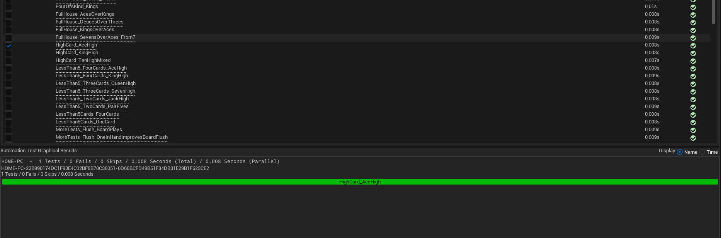
Рисунок 17 – Результат выполнения теста оценки комбинации "Старшая Карта"

3.2. Работа приложения на контрольных тестах
Все разработанные юнит-тесты были запущены с использованием инструмента Session Frontend в среде Unreal Editor.
Результаты выполнения пакета тестов показывают, что все основные алгоритмы игровой логики, включая инициализацию игры, управление ходом раздачи, обработку действий игроков, определение покерных комбинаций и базовые аспекты принятия решений ИИ, функционируют корректно и в соответствии с ожиданиями, заложенными в контрольных примерах и тестовых сценариях.

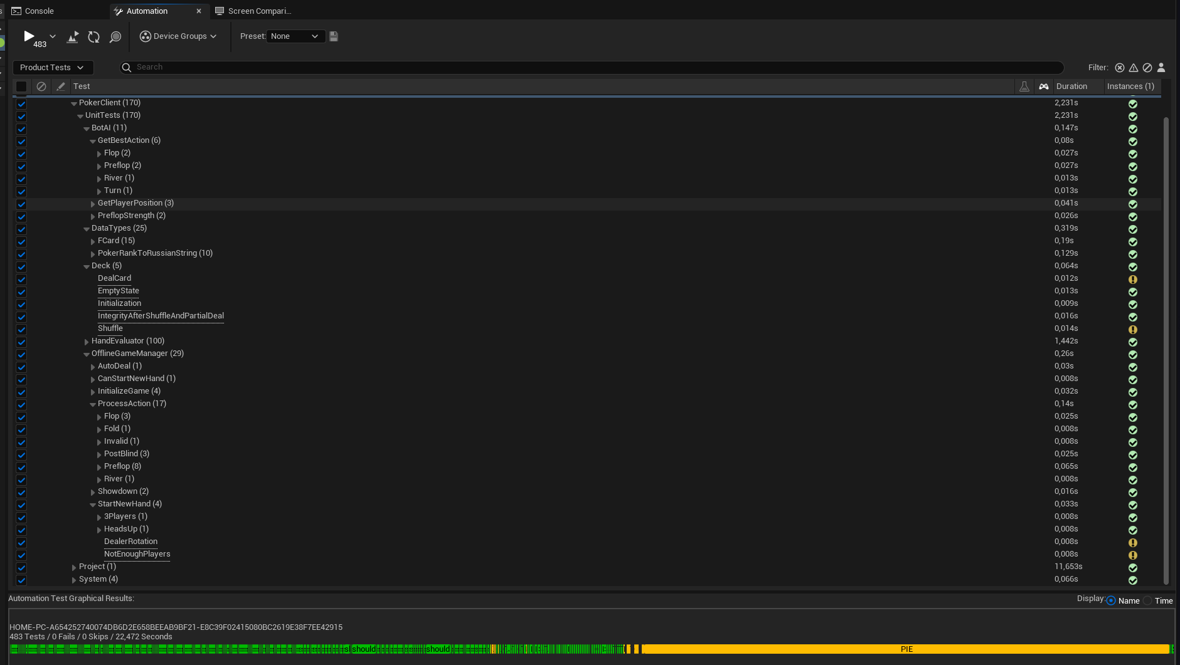
Рисунок 14 – Результаты выполнения набора юнит-тестов в Session Frontend

Было написано 170 юнит-тесов, покрывающих исключительно игровую логику. Также Session Frontend предоставляет набор базовых тестов, проверяющих остальные части приложения. В итоге все 483 теста пройдены.

3.3. Результаты работы приложения
В результате выполнения курсового проекта было разработано приложение «Покер Texas Hold'em», представляющее собой полнофункциональную оффлайн-симуляцию данной карточной игры с возможностью игры пользователя против одного или нескольких компьютерных оппонентов (ботов) с настраиваемым искусственным интеллектом.
Основные достигнутые результаты и реализованные функциональные возможности приложения:
- Реализация Полного Игрового Цикла: Приложение корректно моделирует все этапы раздачи в Техасском Холдеме, включая определение дилера, автоматическую постановку малого и большого блайндов, раздачу карманных карт, проведение всех четырех раундов торговли (префлоп, флоп, терн, ривер) с обработкой всех стандартных действий (фолд, чек, колл, бет, рейз), и, наконец, вскрытие карт (шоудаун) с точным определением победителя(ей) на основе силы покерных комбинаций.
- Корректная Обработка Игровых Действий: Алгоритмы обеспечивают валидацию действий игрока и ИИ, корректное обновление стеков, банка, текущей ставки для колла и других параметров состояния игры.
- Разработанный Искусственный Интеллект (ИИ): Для компьютерных оппонентов реализован ИИ (UPokerBotAI), способный принимать решения на основе анализа силы своих карманных карт, общих карт стола, своей позиции, действий других игроков, размера банка и текущих ставок. ИИ также учитывает настраиваемые параметры "личности" (агрессивность, частота блефа, тайтовость), что позволяет создавать оппонентов с различными стилями игры.
- Настраиваемые Параметры Оффлайн-Игры: Пользователь имеет возможность перед началом игры настроить количество ботов-оппонентов (от 1 до 8), их начальный стек фишек, размер малого блайнда, а также индивидуальные параметры "личности" для каждого ИИ-бота.
- Графический Пользовательский Интерфейс (GUI): Разработан интуитивно понятный и функциональный GUI, реализованный с использованием Unreal Engine UMG.
  - Интерфейс Меню (MenuLevel): Включает главное меню, лобби для настройки оффлайн-игры, экран профиля пользователя и экран настроек приложения (графика, звук). Реализованы плавные переходы между уровнями с использованием видеозаставок.
  - Игровой Интерфейс (WBP_GameHUD и 3D-визуализаторы): Отображает игровой стол, места игроков с их именами и стеками (BP_PlayerSeatVisualizer и WBP_PlayerInfo3D), карманные карты локального игрока и рубашки карт ботов (BP_CardVisualizer), общие карты стола (BP_CommunityCardArea), текущий банк, информацию о ходе (имя игрока, доступные действия, суммы для ставок/коллов), а также историю игровых событий.
- Система Профиля Пользователя (с Серверной Частью): Реализована аутентификация пользователей (регистрация, вход) и базовый функционал управления списком друзей с использованием Java Spring Boot сервера и PostgreSQL базы данных. Взаимодействие осуществляется через HTTP REST API.
- Ручной Запуск Следующей Раздачи: После завершения каждой руки пользователю предоставляется кнопка "Next Hand" для осознанного начала следующей раздачи.
- Тестирование и Стабильность: Корректность работы основной игровой логики, алгоритма оценки комбинаций и базовых аспектов ИИ подтверждена обширным набором автоматизированных юнит-тестов, разработанных с использованием Unreal Engine Automation Framework. Ручное тестирование на контрольных примерах также показало полное соответствие ожидаемым результатам.
Разработанное приложение успешно выполняет все поставленные в задании требования для оффлайн-режима игры. Оно демонстрирует применение современных подходов к разработке игровых приложений, включая разделение логики и представления, использование объектно-ориентированного программирования, реализацию ИИ и автоматизированное тестирование.

ЗАКЛЮЧЕНИЕ

В ходе выполнения курсового проекта по дисциплине «Программирование» была успешно решена задача разработки приложения-игры «Покер Texas Hold'em». Основной целью являлось создание полнофункциональной оффлайн-версии игры с компьютерными оппонентами, обладающими настраиваемым искусственным интеллектом.
В процессе работы были применены знания и навыки в области алгоритмизации, программирования на C++ в среде Unreal Engine 5 и на Java с использованием фреймворка Spring Boot для серверной части. Была разработана модульная архитектура клиентского приложения с четким разделением ответственности между компонентами. Особое внимание было уделено реализации корректной игровой логики Техасского Холдема, включая все стадии игры, обработку действий, оценку покерных комбинаций и принятие решений ИИ.
Для обеспечения качества и надежности реализованных алгоритмов был применен подход автоматизированного юнит-тестирования с использованием Unreal Engine Automation Framework, что позволило выявить и устранить ошибки на ранних этапах разработки и подтвердить корректность работы ключевых модулей.
Разработанное приложение обладает интуитивно понятным графическим интерфейсом, позволяет настраивать параметры игры и ИИ ботов, а также включает базовые элементы системы профиля пользователя.
Таким образом, все поставленные цели курсового проекта были достигнуты. Проект позволил углубить теоретические знания и закрепить практические навыки в области разработки программного обеспечения, алгоритмизации и тестирования. Полученный опыт будет полезен в дальнейшей профессиональной деятельности. Разработанное приложение может служить основой для дальнейшего развития, например, путем добавления полноценного онлайн-мультиплеера или более продвинутых алгоритмов ИИ.

